敬請公告

活動廣告

國立虎尾科技大學自動化工程系舉辦高中職學生機器人工程科技修習課程簡章

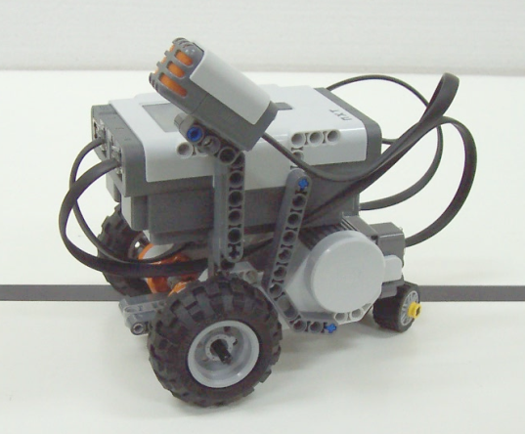課程目的與內容：

本課程之目的是藉由科技大學之場地、師資與專業設備提供雲林地區高中職學生進入工程科技之領域之基礎訓練，以學習並養成其工程認知與進階修習之興趣與能力。本課程以樂高(Lego)機器人模組(NXT 9797)為教具並以實物操作演練為主，以最富趣味性與多樣性之機器人為學習與演練之教具，學員可從機器人之設計組裝到應用程式之編寫進而進行演習驗證，進而從中學習到現代工程科技之基礎知識，期使學員對現代工程科技產生有感之認知與實務經驗，奠定進一步探討科技之美的能力。

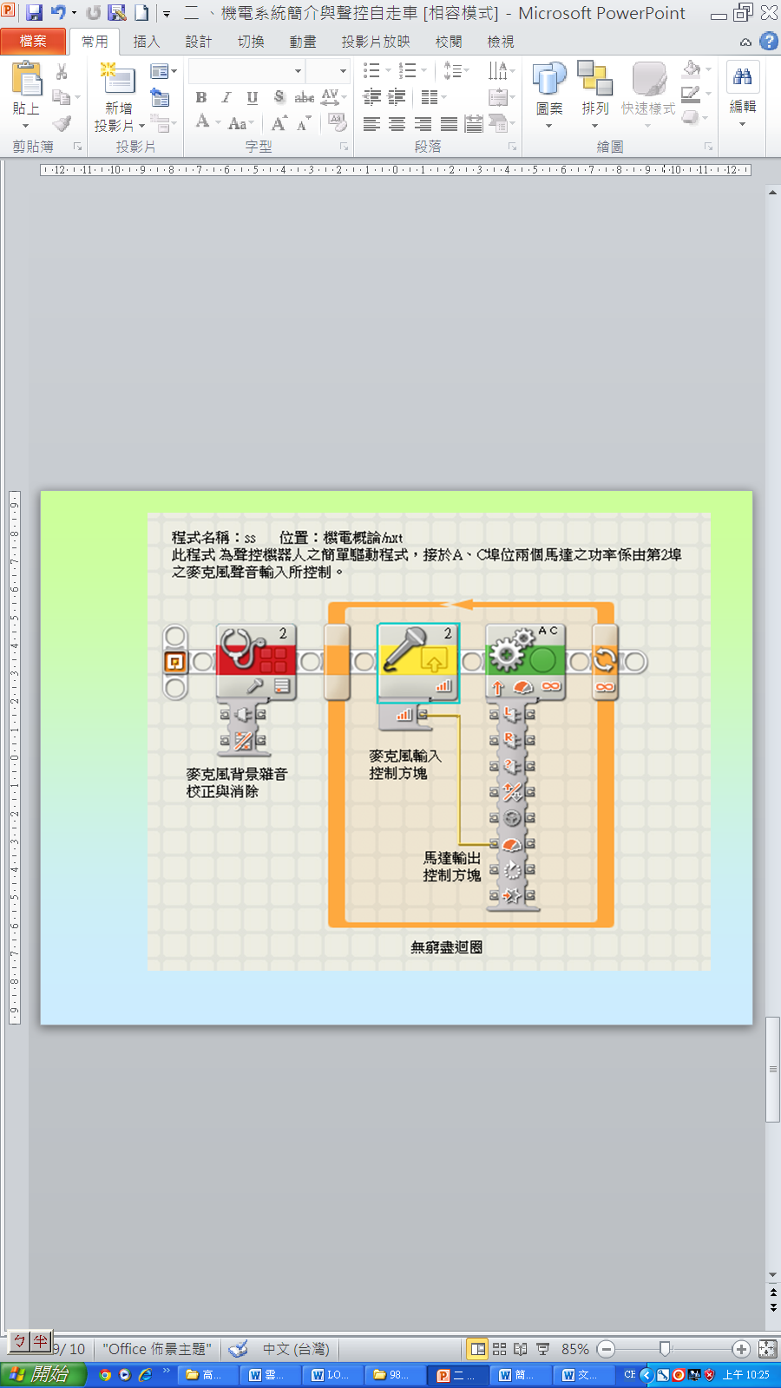

認識發展系統與應用系統：NI MindStorm，Lego NXT

運動之產生：控制器與驅動器

運動之執行：馬達與機構

運動之監督：感測器

工作程式之編寫與驗證：MindStorm NXT edu.

上課地點： 國立虎尾科技大學綜合工程一館4樓

自動化工程系機電實驗室

上課人數：30人/梯，報名額滿為止

上課費用：免費

報到時間：早上8:30

課程時數：兩天共12 小時(每梯)

**活動簡章**

敬請公告

活動廣告

1. **主辦單位：國立虎尾科技大學自動化工程系**

**協辦單位：國立虎尾科技大學研究發展處**

**二、研習時間：**

第一梯次：102年11月16日至102年11月17日。

第二梯次：102年11月23日至102年11月24日。

學生請依各梯次上課時間及地點準時出席，不另通知。

**三、研習地點：**

國立虎尾科技大學（雲林縣虎尾鎮文化路64號）綜合工程一館4樓 機電實驗室。

**四、報名方式：**

（一）報名日期：自102年10月16日上午8時至102年11月8日下午5時。

（二）報名方式：將報名表和家長同意書傳真至本系，FAX：05-6314486。

**五、附註及其他注意事項：**

（一）每梯名額有限，額滿為止。

（二）報名時請勿以他人名義報名。經查明非本人報名屬實將取消當期上課權利。

（三）若因報名人數未達最低開班人數致無法開課，將另行通知。

（四）為維護研習學生權益及上課品質，請勿穿拖鞋、攜眷、寵物、危險物品、飲料、食物上課，並謝絕旁聽、試聽，以免影響上課秩序；請自備環保杯，本系提供飲水機。

（五）研習期間應善用公物與教具，為保障著作權，非經老師同意不得私自錄音或錄影。

（六）遇天然災害如颱風等，以行政院人事行政局或雲林縣政府所發布之公告為其停或復課依據，將另行通知。

（七）若對活動有疑問，請電郵 陳約呈同學nfu765@yahoo.com.tw

（八）交通資訊：可洽本校警衛室，TEL：05- 6315222。

**六、未盡事宜悉依自動化工程系機電實驗室規定辦理。**

**高中職學生機器人工程科技修習課程 報 名 表**

|  |  |  |  |  |  |  |  |  |  |  |  |  |  |  |
| --- | --- | --- | --- | --- | --- | --- | --- | --- | --- | --- | --- | --- | --- | --- |
| 姓名（中文） |  | | | | | | | | | | | | | 請貼二吋照片一張  (上課繳交) |
| 姓名（英文） | 建議與護照或正式文件相同 | | | | | | | | | | | | |
| 身份證字號 |  |  |  |  | |  |  | |  |  | |  |  |
| 性 別 | 男 □ 女 □ | | | | | | | | | | | | |
| 生 日 | 西元 年 月 日 | | | | | | | | | | | | |
| 通訊地址 | □□□（請提供可郵寄證書之地址） | | | | | | | | | | | | | |
| 連絡方式 | 電 話： 行 動：  E-Mail： | | | | | | | | | | | | | |
| 最高學歷 | 學校名稱： 科系所： 年級： | | | | | | | | | | | | | |
| 緊急聯絡人保險受益人 |  | | | | 關係 | | |  | | | 聯絡電話：  行動電話： | | | |
| 用餐習慣 | □葷 □素 | | | | | | | | | | | | | |
| 報名梯次 | □第一梯 11月16-17日  □第二梯11月23-24日 | | | | | | | | | | | | | |
| **●**填妥後「報名表」、「家長同意書」，請傳真至05-6314486；正本連同二吋照片一張於上課第一天繳交。  **●**上課請攜帶身份證或學生證查驗身份。  ●本研習營費用『免費』，但交通需自理。  ●全程參與研習會之學員，本系將製發研習時數結業證書以資證明。  ●本系保留更改規定之權利。  **●**本系遵守中華民國「個人資料保護法」之規範，使用者所填寫之聯絡資訊僅供與本活動溝通或公務之聯繫，保障用戶隱私權益，保證不對外公開或移作其他目的使用。  立書人同意簽名： | | | | | | | | | | | | | | |

●國立虎尾科技大學 自動化工程系 洽詢電話：（05）6315380

**高中職學生機器人工程科技修習課程 家長同意書**

同意書人____________（身分證字號：　　　　　）為未成年人_________（身分證字號：　　　　　）之法定代理人，確實同意其參加102年

□第一梯 11月16-17日

□第二梯 11月23-24日

『**高中職學生機器人工程科技修習課程**』，並已詳閱活動簡章，願遵守研習營之規定。若違反簡章規定，如在活動期間，發生任何事情。絕不追究主辦單位之責任。特立此書為憑

此致承辦單位：國立虎尾科技大學自動化工程系

收執

立同意書人(家長/監護人)：　　　　　 　 (簽章)

中　華　民　國 年 月 日

※本家長同意書若有偽造，概由學生本人自行負責

※家長或監護人簽名後連同報名表請傳真 (05)6314486 謝謝